محمد کاظم رجبی

96222039

دریتای داده شده شامل 3 دسته ی اموزشی به تعداد 34799 ومجموعه ولیدیشن به تعداد 4410 و مجموعه تست به تعداد 12630 تشکیل شده است و هر عکس جزو یکی از 43 کلاس داده شده است.نمودار زیر نشان دهنده تعداد عکس ها درهر کلاس است. 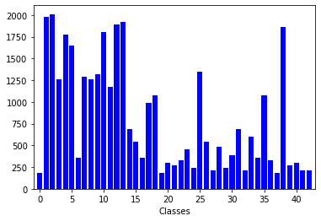لبی

همان طور که مشخص است تعداد عکس ها در کلاس ها برابر نیست و در خیلی از موارد اختلاف زیادی دارند .برای اموزش بهتر شبکه تعداد داده ها را با اعمال rotation وtrasnlation روی داده ها عکس های جدیدی تولید میکنیم که هم تعداد داده ها بیشتر شود و هم شبکه بهتر بتواند ویژگی هارا تشخیص دهد(data augmention).این کار تا حد بسیار خوبی جلوی overfitting را میگیرد.

بنا به تجربه بهتر است تعداد دیتای کلاس های مختلف اختلاف زیادی نداشته باشند به همین دلیل تعداد عکس های هر کلاس را به تعداد 3000 تا با aumentatinon میرسانیم.

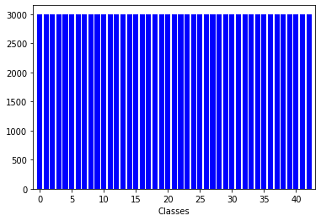 ب

و بعد از این کار 43\*3000=129000 تعداد دیتای اموزشی میشود.در این مرحله باید داده ها ر به شکل مناسب برای دادن به شبکه تبدیل میکنیم به طوری که هر مجموعه اموزشی به شکل یه ارایه 4 بعدی که مقدار اول تعداد دیتاها و مقادیر و مقدار دوم طول تصویر بدون ریسایز کردن همان 32 پیکسل و عرض ان نیز 32پیکسل است و مقدار اخر هم تعداد کانال های رنگی مورد نظر است که در این مرحله چون عکس ها رنگی هستند برابر 3 میشود.مجموعه ای به عنوان لیبل به شبکه داده میشود نیز باید ارایه ای که مقدار اول ان دقیقا برابر تعداد داده ها در مجموعه اول باشد و مقدار دوم ان برابر تعداد کلاس ها که 43 است.

مدا اول را ایجاد میکنیم به طوری که لایه ورودی برابر (3و32و32) و اندازه کرنل لایه های کانولوشن را نیز برای همه لایه ها 3\*3 و اندازه لایهه های پولینگ را 2\*2 در نظر میگیریم.تمام اکتیویشن ها را تابع relu قرار داده و فقط لایه خروجی را softmax قرار میدهیم و چون تعداد کلاس های ما 43 است لایه اخر بعد از flatten کردن لایه پولینگ 43 نورون در لایه خروجی قرار میدهیم و از اپتومایزر adam استفاده میکنیم به دلیل محدودیت زمان و بالا رفتن تعداد دیتاها بعد اضافه کردن دیتا 4 epochs= قرار میدهیم و پس از اموزش نتایج زیر حاصل میشود:

loss- 0.41

accuracy- 0.90

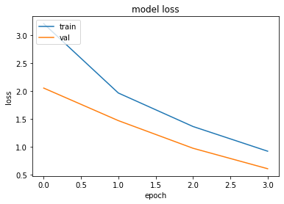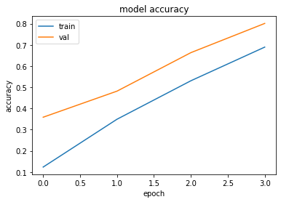به دلیل محدودیت و کم بودن ایپاک ها نمودار ها دقیق نیستند.

در این مرحله برای نتیجه بهتری گرفتن چون رنگی بودن خیلی تاثیری روی علایم ندارد و شکل بیشتر مهم است روی انها gray scaling اعمال میکنیم و داده قبلی به جای مقدار چهرام در ارایه که برای رنگی بودن مقدار 3 داشت در این حالت به 1 تغییر میکند درمرحله بعد روی داده ها پس از اعمال gray scalling روی آنهاhistogram Equalization اعمال میکنیم که باعث جلوگیری از overfitting شده و نمونه های خروجی در نوت بوک نشان داده شده است.پس از تغیر شکل داده آن هارا به همان شبکه قبلی داده و نتایج بهتری به دست آمد:

loss- 0.21

accuracy- 0.94